东莞市2017～2018学年度第二学期高中教学质量检查

高一地理试题

（考试时间90分钟，满分100分）

第Ⅰ卷

本卷共22小题。每小题2分，共44分。在每个小题给出的四个选项中，只有一项是符合题目要求的。

多肉植物是指植物的根、茎、叶器官中有一种或几种肥厚多汁，利于贮水，以便植物熬过干旱。多肉植物在旱季时进入休眠状态，在雨季过后生长、开花。据此完成1～2题。

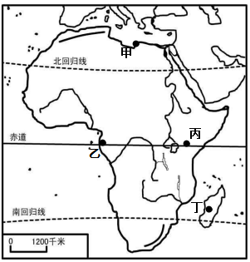

1．依据相关材料推断，图中最不适合多肉植物生长的地区是

A． 甲      B．乙      C．丙     D． 丁

2．丙自然带体现的地域分异规律是

A． 经度地带性     B．纬度地带性     C． 垂直地带性    D．非地带性

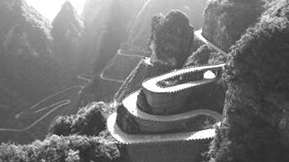读 “湖南张家界某山区的公路景观图”。该公路号称“九十九道弯”，似玉带环绕，弯弯紧连。据此完成3～4题。

3．该公路“弯弯紧连”的目的是

A．降低线路坡度，保障行路安全 B． 增加线路长度，发展观光旅游

C．通往更多村落，促进经济发展 D． 增加线路密度，构建交通网络

4．在修建该公路时应特别防范的自然灾害是

A．洪涝 B．滑坡 C． 干旱 D．台风

马略卡岛是世界著名的旅游避暑胜地，最高处马约尔峰海拔不到2 000米。岛上常住人口约85万人，大约一半居住在首府帕尔马。马略卡岛年降水量约400mm，岛上地下岩层具有很强的渗透性，岩层孔隙储水丰富。近年来，马略卡岛受到水资源日渐短缺的威胁。据此完成5～7题。

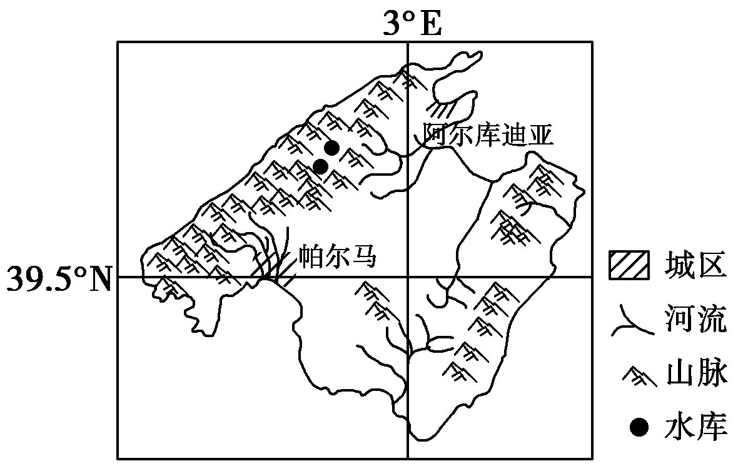

5．推测马略卡岛上的城市用水最主要是

A．河湖水 B．雨水 C．海水淡化 D．地下水

6．判断马略卡岛城市用水最紧张的季节是

A．春季 B．夏季 C．秋季 D．冬季

7．下列有关缓解马略卡岛水资源短缺的说法，不可行的是

A．河流上游修大坝建水库 B．污水处理二次利用

C．提高水价以控制用水量 D．海水淡化

读我国某农村常住人口年龄结构金字塔图,完成8～9题。

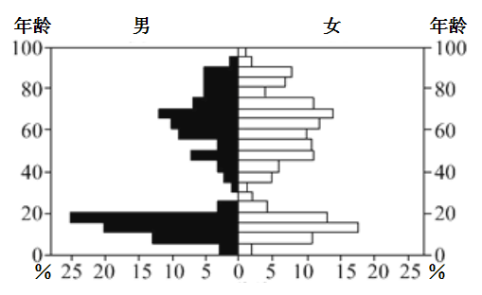

8．图示反映该村

A. 位于浙江省沿海地区 B. 环境优美，迁入人口多

C. 医疗卫生水平高 D. 受经济因素影响，人口迁出率高

9．该村人口现状可能给当地带来的问题有

①养老服务难以保障  ②加重就业困难 ③劳动力短缺   ④土地养老杯水车薪

⑤使环境人口容量降低

A. ①②③    B. ①③④    C. ②③④    D. ③④⑤

读“我国某地区人口自然增长率和人口迁移率（净迁入人口占总人口的比重）随时间变化曲线图”，完成10 ～11题。

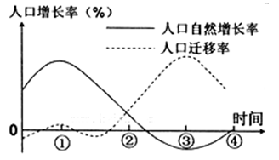

10．该地区人口增长率最高的时期是

A．① B．②

C．③ D．④

11．关于该地区人口数量变化说法正确的是

A．人口数量一直在减少

B．人口数量一直在增加

C．人口数量先增加后减少

D．人口数量先减少后增加

读“我国某大城市离心力示意图”,完成12～13题。

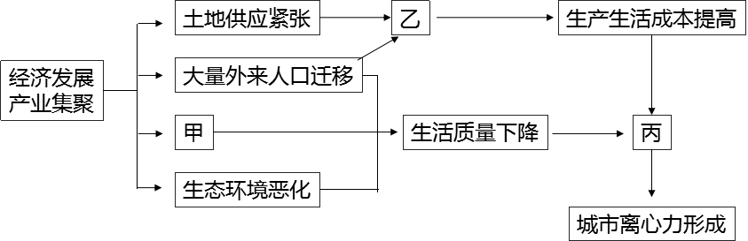

12．图中甲、乙、丙所示内容排列正确的是

A. 甲—地价上涨；乙—交通拥挤；丙—各类产业迁出

B. 甲—各类产业迁出；乙—交通拥挤；丙—地价上涨

C. 甲—交通拥堵；乙—地价上涨；丙—各类产业迁出

D. 甲—地价上涨；乙—各类产业迁出；丙—交通拥挤

13．图示现象可能导致

A. 市中心人口大幅增加

B. 城市用地向外扩展，出现卫星城

C. 城市化水平不断下降

D. 中心商务区逐渐向郊区迁移

14．我国台湾省兰屿岛，岛上居民营造了一种“地窖式”民居。房屋一般位于地面以下1.5米～2 米处，屋顶用茅草覆盖，条件好的用铁皮，仅高出地面0.5米左右。该房子的建设主要是为了

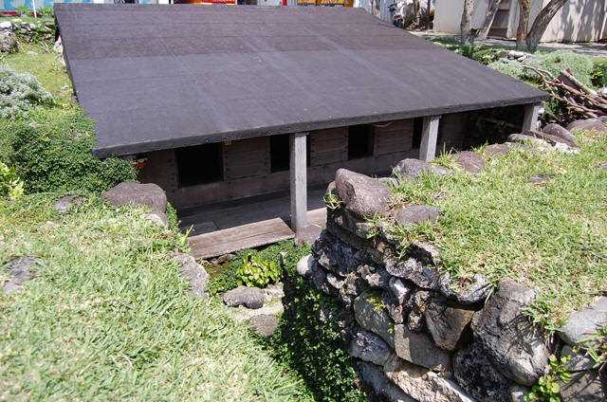

A．防地震      B．防旱灾      C．防寒潮        D．防台风

茶是世界三大饮料之一，常绿灌木，鲜叶需人工采摘。“南茶北引”是我国农业科学家在上世纪50年代提出来的设想，经过50多年的不断摸索，目前在在青岛、日照、临沂等地已经形成规模。据此完成15～16题。

15．与南方地区相比，北方地区茶叶品质较好的原因

①气温年较差大   ②纬度高，生长更为缓慢  ③病虫害少  ④迎风坡降水丰富

A．①②  B．②③       C．①③        D．③④

16．近年来，茶叶生产成本不断攀升的主要原因是

A．劳动力成本上升   B．种植面积缩小 C．农药化肥成本增加   D．土质退化严重

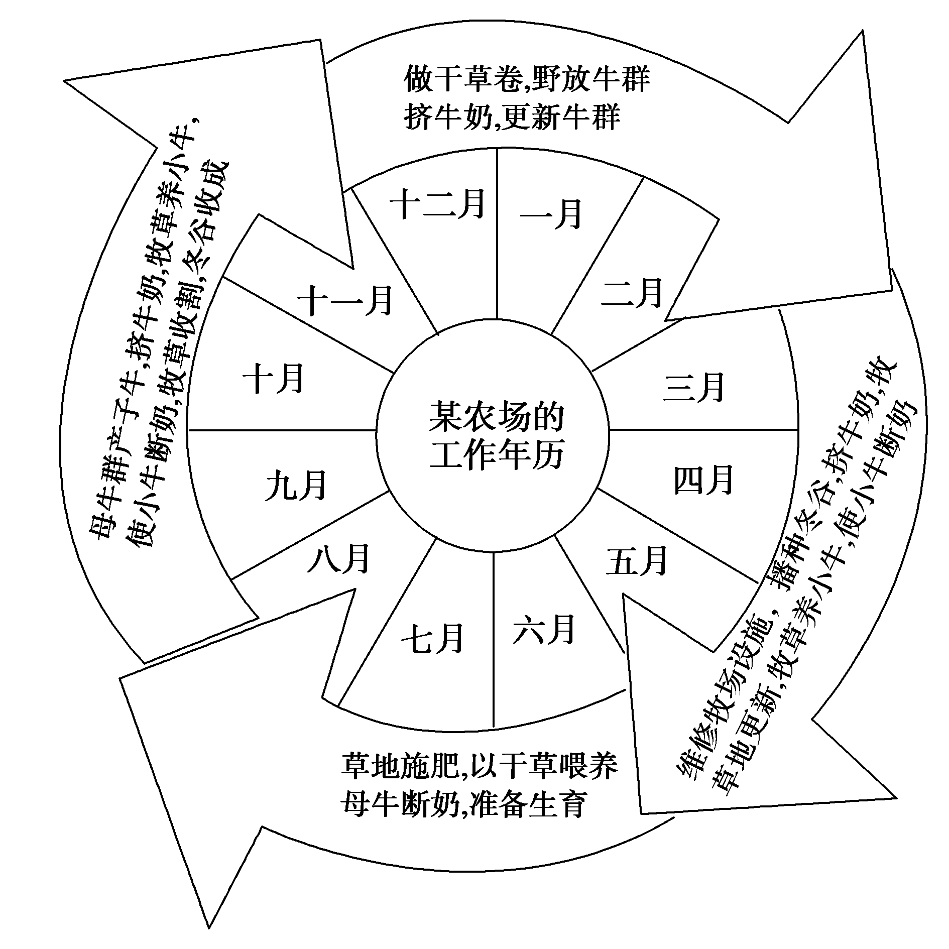读“某农场农事活动季节安排示意图”,回答17～18题。

17．该农场所属国家，最可能是

A．英国

B．美国

C．新西兰

D．巴西

18．有关该农业地域类型的说法，正确的是

A．影响其布局的主要因素是水源

B．水利工程量大、科技水平高

C．面向城市市场，商品率高

D．一般分布于地广人稀的干旱半干旱区

读“某电厂循环经济示意图”,完成19～20题。

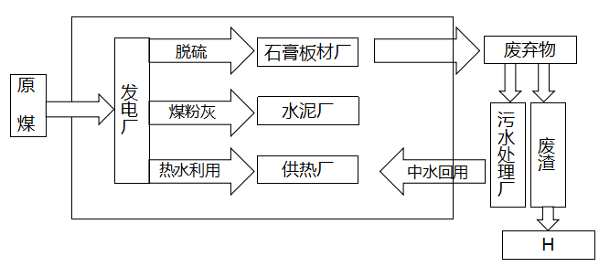

19.若H是一个工厂,最适宜的是

A．砖瓦厂 B．钢铁厂 C．玻璃厂 D．化工厂

20.该电厂的生产模式对环境的直接影响是

A．减弱噪声 B．减少酸雨 C．保持水土 D．绿化环境

北京时间3月18日晚，世界羽联在马来西亚吉隆坡召开会议，宣布中国南京获得2018年羽毛球世锦赛的举办权。中国是羽毛球器械生产的最大输出国。全球几大羽毛球厂商都在中国设有工厂，原材料也都引进到中国。据此完成21～22题。

21．羽毛球加工业属于

A. 原料导向型工业 B. 市场导向型工业

C.廉价劳动力导向型工业 D. 技术导向型工业

22．尤尼克斯(YONEX)是世界最著名的羽拍品牌之一，其高端球拍都在日本本土生产，中端球拍在台湾生产，大部分低端球拍在中国大陆生产，该差异产生的根本原因是

A. 资金差异 B. 政策差异

C. 市场需求差异 D. 技术差异

第Ⅱ卷

本卷共4小题。共56分。

23．阅读材料，回答问题。（10分 ）

材料一：在水汽充足、微风及大气稳定的情况下，相对湿度达到100%时，空气中的水汽便会凝结成细微的水滴悬浮于空中，使地面水平的能见度下降，这种天气现象称为雾。 形成的条件： 一是冷却，二是加湿，增加水汽含量。

材料二：南美洲年降水量分布图。

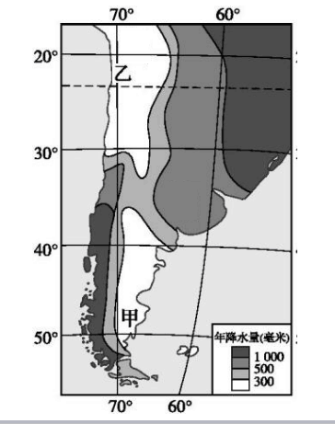

1. 比较图中甲、乙两地气候干旱的原因。（6分）
2. 图中乙地沿岸地区冬季多浓重湿雾,分析其成因。（4分）

24．下图为某地区城市规划图，城市综合体是集居住、办公、餐饮、文化一体城市生活空间。（16分）

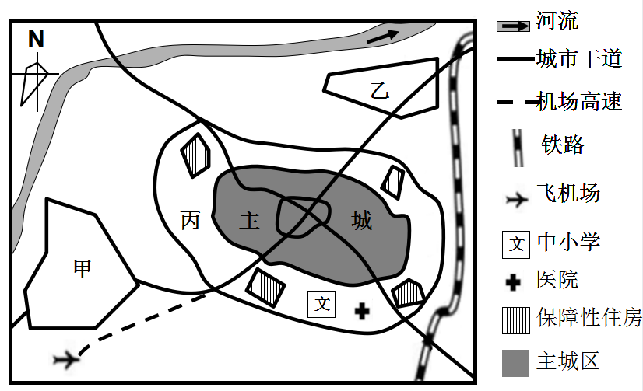

1. 该城市拟在图中四处建设保障性住房，分析选址的共同有利区位条件。（4分）
2. 该城市拟在甲、乙两地中选一处规划建设化工园，请判断选址地区并说明其选址的合理性。（8分）

（3）丙处拟规划建设地标级城市综合体项目，简要说明该项目在城市化进程中有哪些作用。（4分）

25．阅读材料，回答问题。（16分）

山药喜光，宜在排水良好、疏松肥沃的土壤中生长。山西省中部山药产区一直沿用传统的农家品种和古老的山药栽培办法，在同一块地上连续种植5年左右，且无人进行品种提纯。近年来，山药价格不断走高，山西省重视山药品牌建设，不断鼓励山药龙头企业和种植合作社通过各种博览会、交易会、洽谈会等活动，拓展产品销路，提升山西省山药品牌效应。下图为山西山药产区分布图。  
 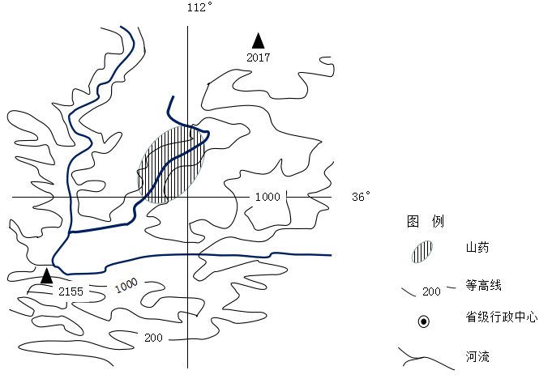

（1）分析山西省中部地区种植山药的有利自然条件。（6分）

（2）说明山西省重视山药品牌建设的重要意义。（6分）

（3）山西省中部地区是我国传统的小米种植区，有人建议将小米种植区全部改种山药。你是否赞同？请

说明理由。（4分）

26．阅读材料，回答问题。（14分）

灵武市位于宁夏中部干旱带，是毛乌素沙漠的前沿，也是黄河灌区的重点地段，土地面积4 639平方千米，山地、缓坡丘陵、沙漠占全市总面积的88.7%。全市总人口23.7万，非农业人口11.5万人，占总人口的48.5%。灵武市能源资源丰富，主要有煤炭、石油、天然气等，煤炭等埋藏条件好，易开采。灵武市以煤炭、电力、煤化工、冶金等工业为主，现成为我国国家级宁东能源重化工基地。下图为灵武市地理位置图。

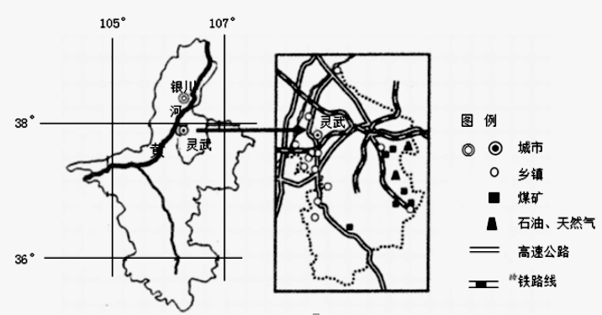

(1)指出灵武市成为我国能源重化工基地的优势条件。（8分）

(2)分析灵武市发展能源重化工基地对当地产生的负面影响。（6分）

东莞市2017～2018学年度第二学期高中教学质量检查

高一地理试题参考答案

第Ⅰ卷

|  |  |  |  |  |  |  |  |  |  |  |  |
| --- | --- | --- | --- | --- | --- | --- | --- | --- | --- | --- | --- |
| 题号 | 1 | 2 | 3 | 4 | 5 | 6 | 7 | 8 | 9 | 10 | 11 |
| 答案 | B | D | A | B | D | B | A | D | B | A | B |
| 题号 | 12 | 13 | 14 | 15 | 16 | 17 | 18 | 19 | 20 | 21 | 22 |
| 答案 | C | B | D | B | A | C | C | A | B | C | D |

第Ⅱ卷

23.

（1）甲地区地处西风背风坡,东岸为离岸风。乙地区受副热带高气压带和信风带控制,沿岸有寒流流经。（6分）

（2）乙地沿岸地区西临海洋,水汽较充足;沿岸寒流降温作用明显,水汽易凝结成雾;冬季大气层稳定,风速小，不利于浓雾的扩散。（4分）

24．

（1）位于主城区外围，地价相对较低；交通干线附近，交通便利，方便居民出行。（4分）

（2）乙处   位于城市盛行风向的下风向，对城市空气污染小；位于河流下游，对水源污染小；水陆交通便利。（8分）

（3）推动郊区城市化，充分合理利用土地资源；有利于劳动人口向第三产业流动；方便城市居民生活。（4分）

25．

（1）雨热同期，光照充足；位于黄土高原的河谷地带，水源充足；土层深厚，土壤较疏松肥沃；地表起伏，排水条件良好。（6 分，任答 3 点即可）

（2）有利于稳定山药生产，推动山药的市场份额稳定增长，推动区域特色农业发展；有利于把资源优势转换成经济优势，增加农民收入；有利于提升该地区山药的知名度和市场竞争力；有利于带动相关产业发展。（6 分，任答 3 点即可）

（3）赞同。理由：得天独厚的气候条件和土壤条件，适宜山药种植；种植山药收益较小米高，可增加农民收入。（4 分）

或不赞同。理由：该地小米种植历史悠久，农民有丰富的耕作经验，改种山药后，部分农民将很难适应；农业结构单一化，导致抵御市场风险的能力减弱。（4 分）

26.

(1)地处西部地区向东部地区的过渡地带，地理位置优越；煤炭、石油、天然气资源丰富，开采条件好；靠近铁路、公路，交通便利；地处西部大开发的前沿，国家政策大力支持；市场广阔。（8分）

(2)能源重化工基地的“三废”排放最较大，导致环境污染；工业用地规模扩大，耕地林地面积萎缩，人地矛盾突出；基地建设会破坏地表植被，加剧土地荒漠化、水土流失；基地内过度采矿导致地质结构变化，直接影响人类居住区的环境安全等。（6 分）